|  | Carátula para entrega de prácticas | |
| --- | --- | --- |
| Facultad de Ingeniería | | Laboratorio de docencia |
|  |  |  |

Laboratorios de computación

salas A y B

| Profesor: | Ernesto Alcantara Concepcion |
| --- | --- |
| Asignatura: | Fundamentos de Programación |
| Grupo: | 17 |
| No. de práctica(s): | 1 |
| Integrante(s): | * Reyes García León Michelle |
| No. de lista o brigada: | 40 |
| Semestre: | 24-1 |
| Fecha de entrega: | 30/Agosto/2023 |
| Observaciones: |  |
|  |  |

CALIFICACIÓN: __________

Objetivo de la práctica:

Descubrir y utilizar herramientas de software que se ofrecen en Internet que permitan realizar actividades y trabajos académicos de forma organizada y profesional a lo largo de la vida escolar, tales como manejo de repositorios de almacenamiento y buscadores con funciones avanzadas.

Introducción:

Desarrollo de práctica

Desarrollo de los puntos propuestos en la práctica, Empezando por crear la carpeta y el documento correspondiente.

Posteriormente se enlistan las búsquedas correspondientes con su respectivo resultado.

1.- Realizar una búsqueda en Google Académico utilizando la etiqueta de autor sobre el “Lenguaje de programación en C”. ¿Qué tipo de resultados obtienen?

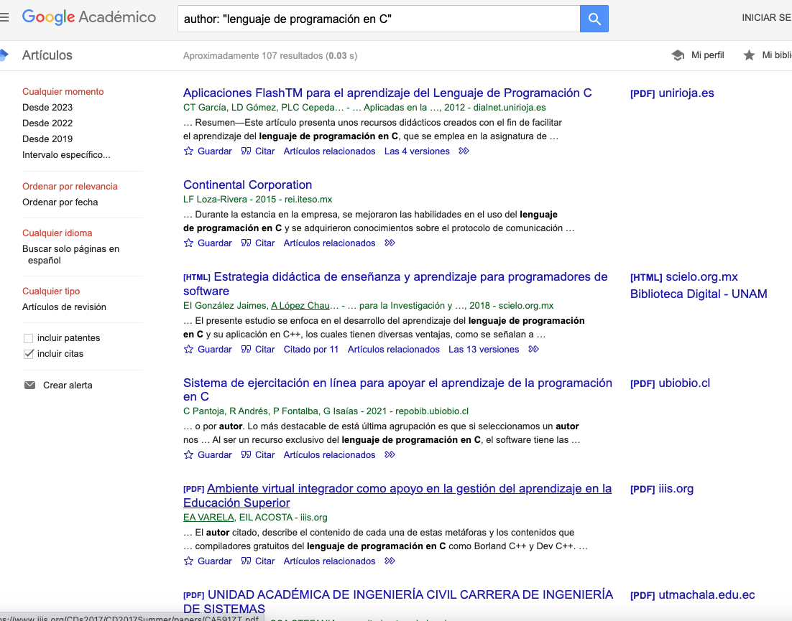

2.- Utilizando Google obtén la definición de una “máquina de Turing” (antepón

la palabra “define:” Pon aquí el resultado.

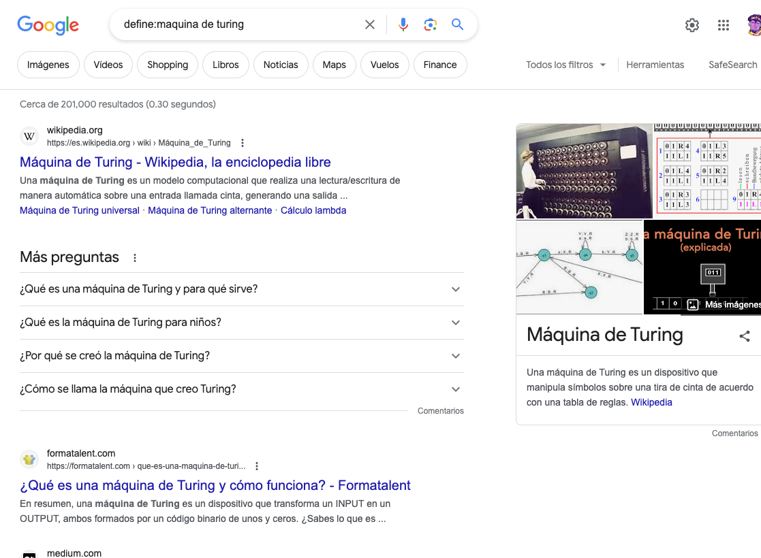

3.- Utilizando google grafica el sen,cos,tan,ctan. Ver página 17 de la guía práctica de las salas de laboratorio a y b.

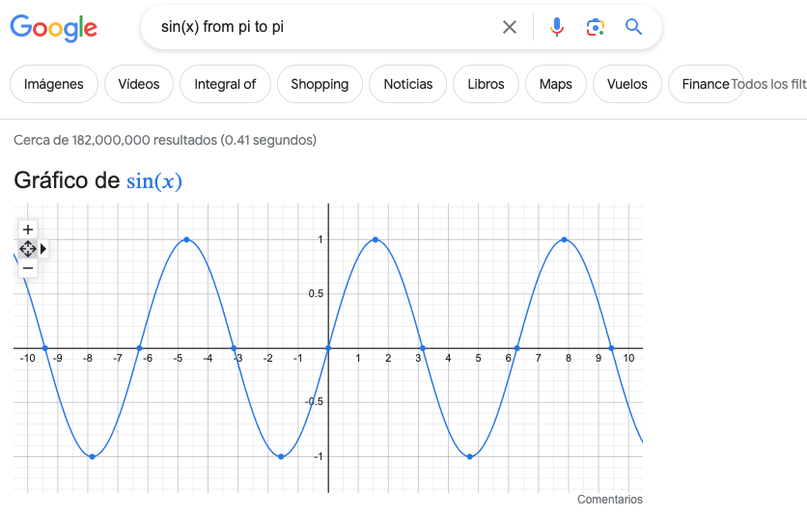

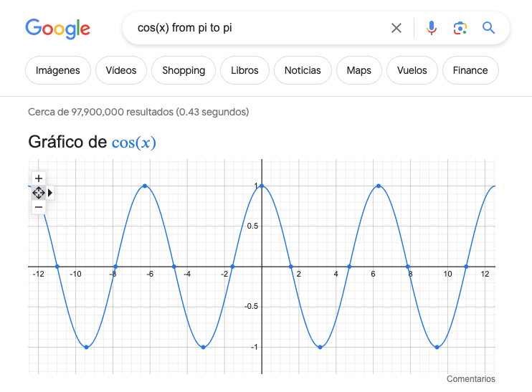

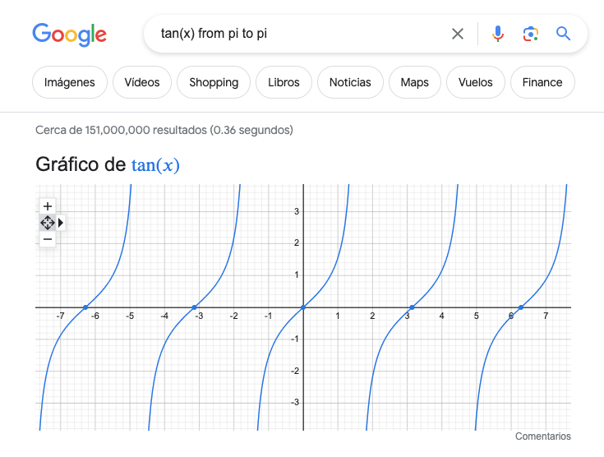

4.-Utiliza “intitle: intext: y filetype:” para encontrar pdf’s sobre sistemas operativos Unix

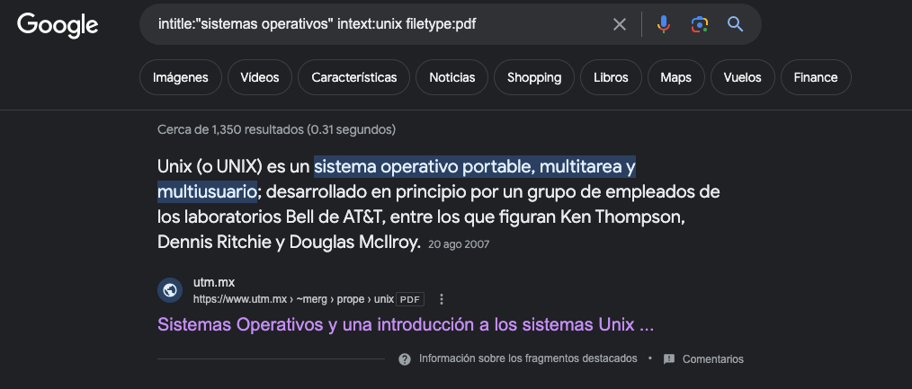

* <https://www.utm.mx/~merg/prope/unix.pdf>
* <https://biomedbiotec.encb.ipn.mx/bioinformatica/Practicas/Practica2.pdf>
* <http://www.ugr.es/~jmejias/files/guia-unix.pdf>
* <https://www.utm.mx/~merg/prope/pdfs/SistOp.pdf>
* <https://www.edu.xunta.gal/centros/iesblancoamorculleredo/aulavirtual/pluginfile.php/25655/mod_page/content/30/SistemasOperativos_SergioAlonso_GabrielBusto_AntonCaeiro.pdf>

5.-Utilizando la calculadora de google resuelve las siguientes operaciones:

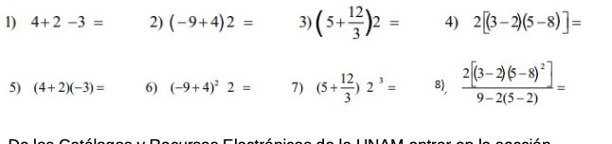

1. 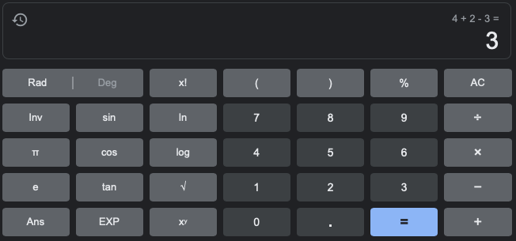
2. 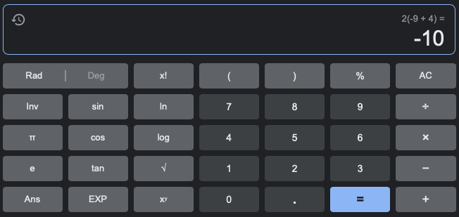

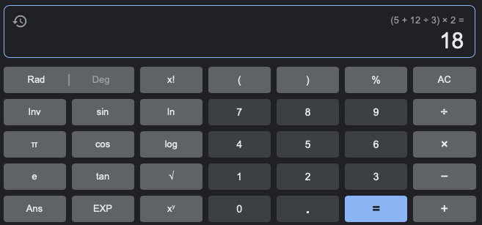

1. 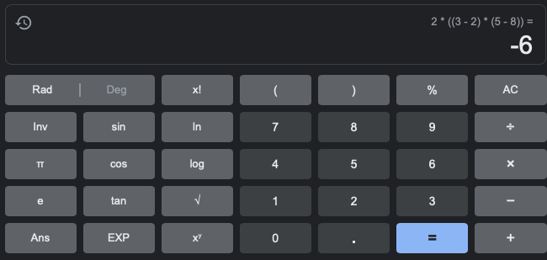

1. 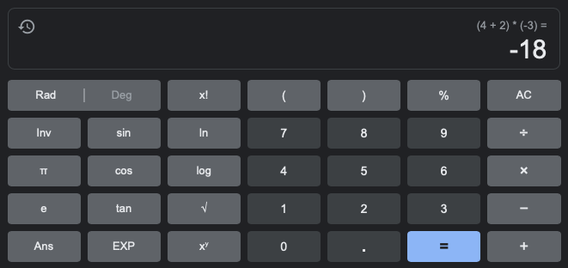
2. 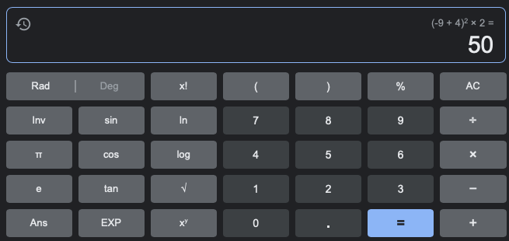

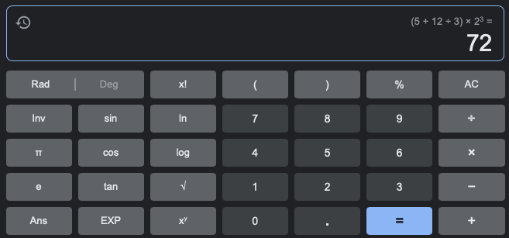

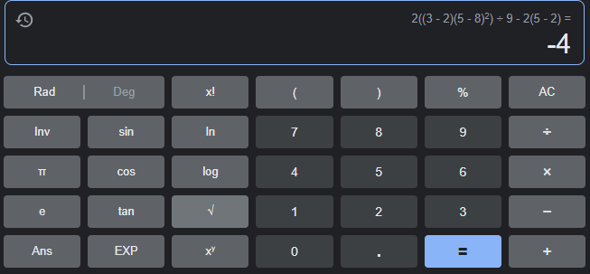

6.-De los Catálogos y recursos electrónicos de la Unam entrar en la sección de libros y la sección de recursos libres y busca el término “ Programación en c “.

Escoja 5 libros y 5 recursos libres que considere pueden serle útiles para la clase y anote las citas de los libros y sitios web aquí.

* [ProQuest Ebook Central - Reader](https://ebookcentral.proquest.com/lib/bibliodgbmhe/reader.action?docID=3225314)
* [ProQuest Ebook Central - Reader](https://ebookcentral.proquest.com/lib/bibliodgbsp/reader.action?docID=3215919)
* [ProQuest Ebook Central - Reader](https://ebookcentral.proquest.com/lib/bibliodgbsp/reader.action?docID=3229299)
* [Tesis Digital](http://132.248.9.195/ptd2009/mayo/0643331/Index.html)
* [ProQuest Ebook Central - Reader](https://ebookcentral.proquest.com/lib/bibliodgbsp/reader.action?docID=3188133)

Busca en las bibliotecas de la Facultad de Ingeniería y en la Biblioteca central. Describir cuántos libros existen, si están disponibles en texto completo.

Hay demasiados libros, incluso hay tesis que pueden ser de mucha ayuda, todos en su mayoría están disponibles para leer en línea y digo en su mayoría debido a que hay algún que otro texto que ya no funciona el link o por lo menos a mi no me dejo ingresar, pero estos casos son mínimos, de 8 libros que revise 2 estaban mal, de ahi en fuera hay bastante material para revisar.

7.- Hacer la actividad de casa de la página 18. Sobre el uso de Github